安宁太平清风雅苑二期项目规划方案
批前公示

- 项目概况
本项目由云南中合融创实业有限公司建设，项目位于安宁市金方街道办事处。建设住宅小区及配套设施等工程，总栋数13栋，总户数282户。
- 项目主要内容
通过安宁市城乡规划委员会2019年第10次审议，方案主要经济技术指标为：
项目用地性质为住宅用地，总用地面积88008.67平方米（合132.01亩），总建筑面积147057.93平方米，其中地上建筑面积106365.19平方米，地下建筑面积40692.74平方米，容积率1.2，建筑密度22.64%，绿地率40%，机动车位1024个，非机动车位1044个。其中107273.14平方米建筑面积已于2019.12.02完成公示，本次公示面积为39784.79平方米。
- 公示类别
建设工程规划许可证。
- 公示方式
云南省人民政府重要事项公示网、安宁市人民政府网、项目现场公示。
- 意见反馈
如有意见建议，请于公示期内在云南省人民政府重要事项公示网、安宁市人民政府网或向安宁市自然资源局进行书面反馈。
- 公示时间：2020年12月24日—2021年1月4日（7工作日）
- 联系电话：0871—68661503
- 联系地址：宁湖大厦21、22楼安宁市自然资源局

附件：
- 区位图
- 方案总平图（带经济技术指标）
3、全景鸟瞰图
4、日照分析图

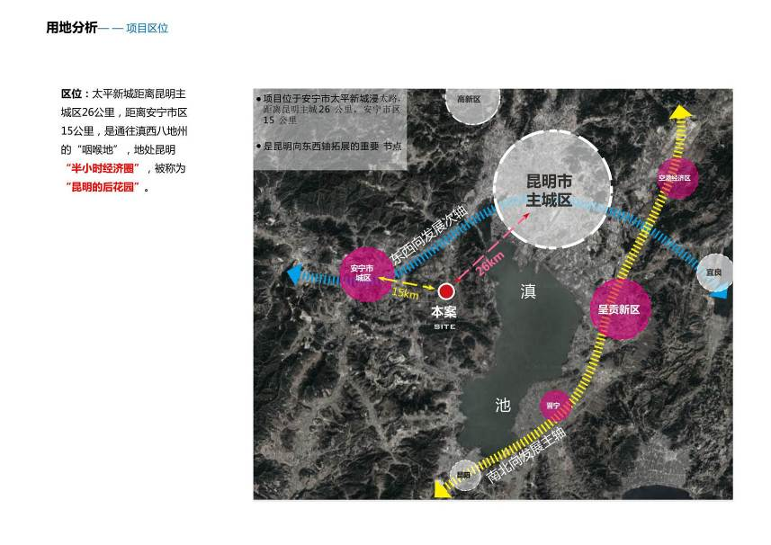
1、区位图

2、方案总平图
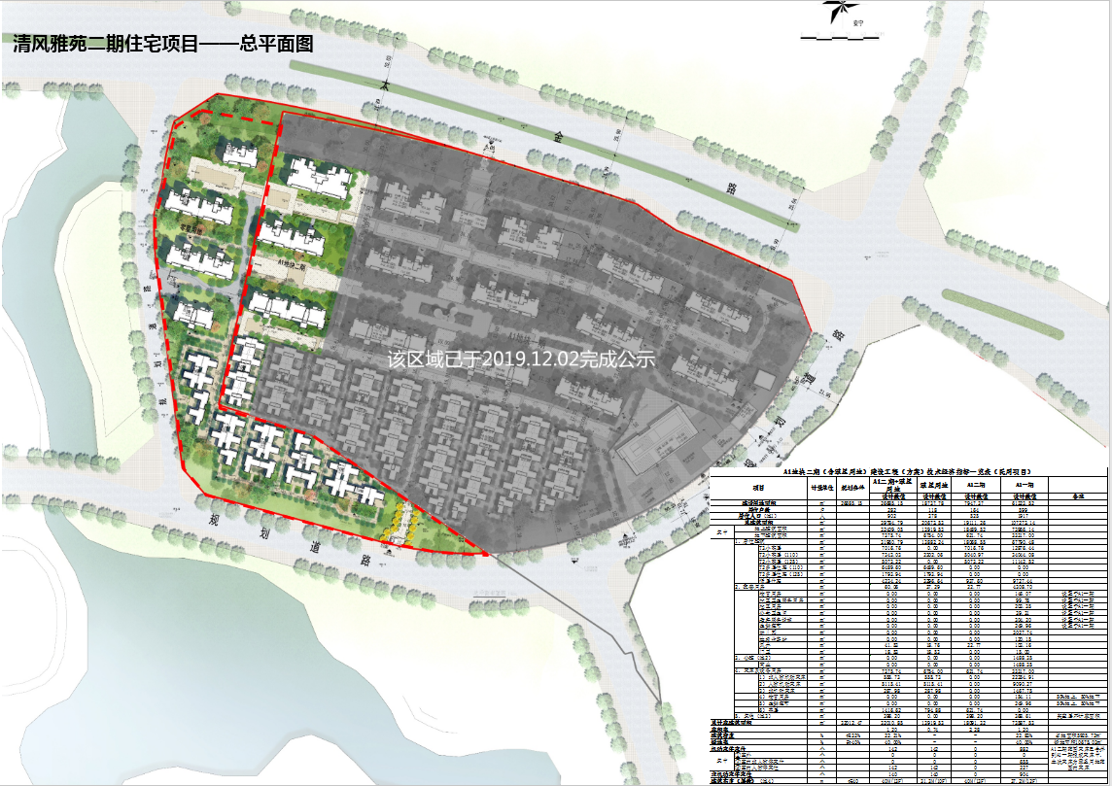

3、全景鸟瞰图
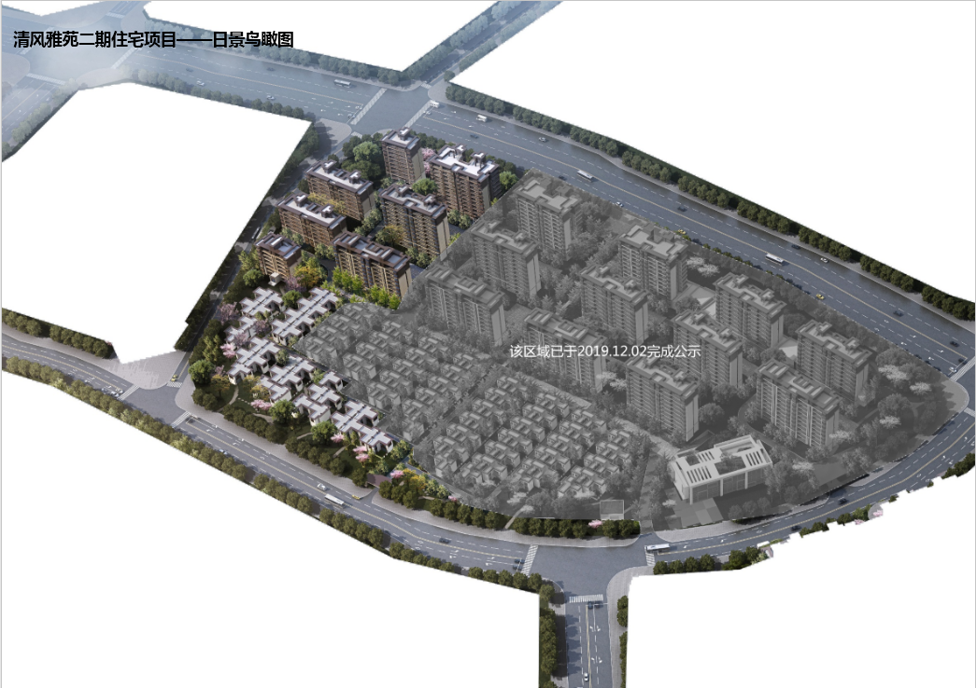
4、日照分析图
